Всероссийская олимпиада школьников по химии Областной тур
Условия заданий
ДЕВЯТЫЙ КЛАСС
ЗАДАЧА 9-1
Из приведенного ниже списка химических соединений:
Сu(ОН)₂ NH₃ СаН₂ K₂S₂O₈ H₂S H₃PO₄
H₂S₂O₇ H₂P₄O₁₂ К₂НРО₃ NF₃ B₂H₆ P₄O₁₀
NCl₃ Н₆Р₄О₁₃ K₂H₂P₂O₆ HCOOK NaH₂PO₃ S₃O₉
выпишите отдельно формулы:
1. гидроксидов
2. кислых солей
3. гидридов
4. ангидридов
5. соединений, имеющих циклическое строение
6. соединений со связью "элемент - элемент" (однотипный элемент)
7. соединений с мостиковым строение "элемент - кислород - элемент"
8. приведите структурные (графические) формулы всех фосфор- и серусодержащих со-
единений.

ЗАДАЧА 9-2.
X - символ элемента. Определите X и напишите уравнения реакций, отвечающие следующей схеме (коэффициенты на схеме не приведены, точками обозначены пропущенные формулы)
X + NaOH + H₂O -> H₂ + ….
XCl₂ + NaHCO₃ -> XCO₃ + CO₂ + … + ….
X + HCl -> H₂+ ….
XCO₃ + HNO₃ -> X(NO₃)₂ + … + ….
X(NO₃)₂ + NaOH -> X(OH)₂ + ….
X(OH)₂ + NaOH -> ……
X + Cl₂-> ….
X + O₂ -> …..

ЗАДАЧА 9-3.
Надпись на пакете с минеральными удобрениями гласит
"Калий сернокислый (сульфат калия) Утверждено Председателем Госхимкомиссии РФ
ТУ 2184-093-43499406-2001
Содержание калия не менее 50% 1 сорт
Рекомендации по применению: Калий сернокислый (сульфат кохия) – калийное удобрение, применяемое под все сельскохозяйственные культуры на всех почвах под основную обработку почвы весной или осенью и для подкормки растений.
Срок годности неограничен Гарантийный срок хранения 12мес'
Производитель: ОАО «Волховский алюминий» Ленинградская область.
(Цена 24 руб. за 2 кг)
1. "Содержание калия не менее 50% 1 сорт». Каково содержание калия в сульфате калия?
2. Какое соединение калия (из реально используемых в качестве калийных удобрений) могло бы быть в смеси с сульфатом, чтобы содержание калия в удобрении было не менее 50%? Рассчитайте состав этой смеси (в весовых %).
3. Как корректно на Ваш взгляд должна была выглядеть надпись о содержании калия в удобрении?
4. Из какого природного сырья может производиться сульфат калия на Волховском алюминиевом заводе?

ЗАДАЧА 9-4.
В книге «Курс элементарной общей химик» Уроки, читанные в центральной школе искусств и мануфактур Огюстом Кагуром Химия неорганическая под. Ред. Д.Б. Аверкиева. С.-П6. Издание товарищества «Общественная польза» 1863. приводится способ получения дистиллированной воды и качественные реакции, используемые для определения ее чистоты.
"Нужно отбросить первые части перегнанной воды и остановить производство, когда перейдет три четверти жидкости. При выпаривании в фарфоровой чашечке, она не должна оставлять никакого остатка; не должна производить никакого осадка и никакой мути:
1-е. От действия щавелевокислого аммиака, который служит к распознанию присутствия извести.
2-е. От действия сернистоводородной кислоты или лучше сернистоводородного аммиака, который осаждает металлические соли
3-е. Ом действия азотнокислого барита, который своей мутью обозначил бы присутствие самого слабого следа серной кислоты.
4-е От действия алкогольного настоя кампешного дерева, который из желто-красного делается фиолетовым от малейших следов аммиака или углекислого аммиака.
5-е. От действия азотнокислой окиси серебра, которая дает самый обильный осадок, когда в ней находится хотя самое малое количество .... соединения или...кислоты,
Присутствие этой последней кислоты, спрочем довольно редко, зависит от того, что некоторые естественные воды иногда содержат ….. магний, очень непостоянную соль, которая при сгущении разлагается на магнезию и …. Кислоту. От нея легко можно освободиться, потому-что достаточно положить в перегонный куб немного извести, которая через двойное разложение образует ююю кальций и магнезию, тела, не изменяющиеся от одновременного влияния теплоты и воды. Кроме moгo эта известь произведет другое полезное действие – удержит углекислоту, которую вода часто содержит в растворе (Сохранена орфография автора).
1. Напишите уравнение реакции в ионной форме для п. 1 (Щавелевая кислота – Н₂С₂О₄)
2. Два примера уравнений реакций для п.2 в ионной форме.
3. Уравнение реакции п.3
4. Чем является «алкогольный настой кампешнаго дерева» (п.4) в современных химических терминах.
5. Определение каких соединений и какой кислоты проводится в п.5. Напишите уравнение реакции.
6. Какой магний мог содержаться в "естественных водах"? Напишите уравнение реакции "двойного разложения".

ЗАДАЧА 9-5.
Рассмотрите приведенную ниже схему превращений:
Х₂ + Н₂О₂ -> X₃ + BaCl₂ -> BaSO₄ + X₄
T⁰C
X₁+ O₂
T⁰C T⁰C
X₅ + H₂ -> X₆ + Cl₂ -> X₇ + NaOH -> X₈

Вещество | Х₁ | Х₂ | Х₃ | Х₄ | Х₅ | Х₆ | Х₇ | Х₈
Агрегатное состояние | тв. | газ | Жид. | Жид (р-р) | тв | тв | тв | Тв
окраска | золотист | Б.ц. | Б.ц. | Б.ц. | бурая | серая | бурая | бурая

1. Определите состав соединения X₁ – X₈, если соотношение масс продуктов ВаSO₄/Х₆ составляет - 8,4 (при 100%-вом выходе).
2. Напишите уравнения реакций, приведенные на схеме.

ЗАДАЧА 9-6
В 2002 году исполнилось 225 лет со дня рождения Луи Жак Тенара (4.V. 1777 - 20.VI 1857) президента Парижской АН, иностранного почетного члена
Петербургской АН (с 1826 ). Он открыл пероксид водорода, амид натрия (1818 ), установил каталитическое действие твердых тел на разложение пероксида водорода (1818 - 1824). Синтезировал ярко-синий керамический краситель, получивший название Тенарова синь. Его именем назван один из минералов - тенардит.
«Перекись водорода. Пай = 17 или 212,5
§79 Это весьма замечательное тело, открытое Тенаром в !*!* г. Может быть рассматриваемо как тип целого класса весьма интересных соединений; состав его выражается формулой НО₂. Оно, 2как видно, содержит на то же количество водорода в два раза больше кислорода, чем вода.
В чистом состоянии; перекись водорода жидка при обыкновенной температуре , бесцветна и совершенно без запаха; слегка сирописта; обладает весьма значительным металлическим вкусом и производит обильное слюнотечение. Плотность ея равна 1,452» («Курс элементарной общей химии» Уроки, читанные в центральной школе искусств и мануфактур Огюстом Кагуром. Химия неорганическая под ред. Д.В.Аверкина С-Пб. Издание товарищества «Общественная польза» 1863 Стр 62 Орфография автора сохранена
1. Каков состав пероксида водорода (по современным данным)
2. Что может означать "Пай =17 вли 212,5"? Каковы единицы (размерность этих цифр)?
3. Напишите уравнение реакции каталитического разложения пероксида водорода. Какие твердые катализаторы могут быть использованы для разложения (два примера).
4. Во сколько раз изменяется объем продуктов реакции по сравнению с объемом исходного пероксида водорода ? (При нормальных условиях).
5. Определите тепловой эффект реакции разложения пероксида водорода, если теплота образования пероксида водорода составляет 187,8 кДж/моль, а теплота образования воды равна 285,8 кДж/моль.

Решения заданий:
ЗАДАЧА 9-1 (автор Медведев Ю.Н.)
- Cu(OH)₂, H₃PO₄, H₄P₄O₁₂, H₆P₄O₁₃, H₂S₂O₇
- NaH₂PO₃, K₂H₂P₂O₆
- CaH₂, B₂H₆, NH₃, H₂S
- P₄O_{10,} S₃O₉
- P₄O_{10,} S₃O₉, H₄P₄O₁₂
- K₂H₂P₂O_{6,} K₂S₂O₈
- P₄O_{10,} S₃O₉,H₂S₂O₇, H₄P₄O₁₂, H₆P₄O₁₃
H₃PO₄ K₂HPO₃ K₂H₂P₂O₆ NaH₂PO₃ P₄O₁₀ S₃O₉
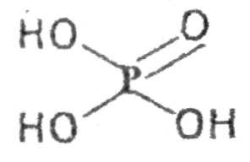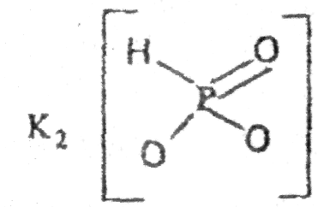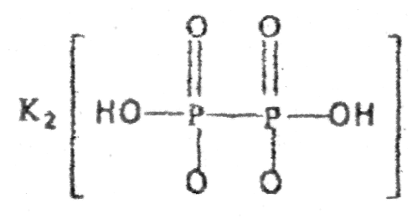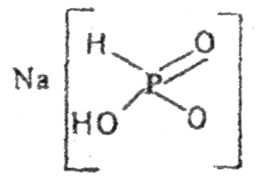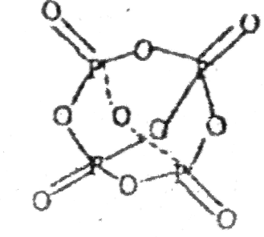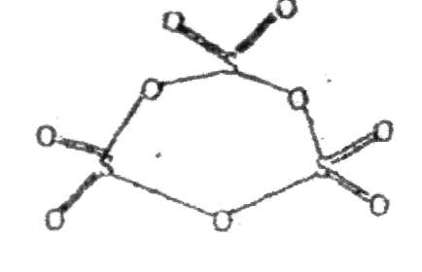
H₄P₄O₁₂ H₂S H₂S₂O₇ K₂S₂O₈ H₄P₄O₁₂
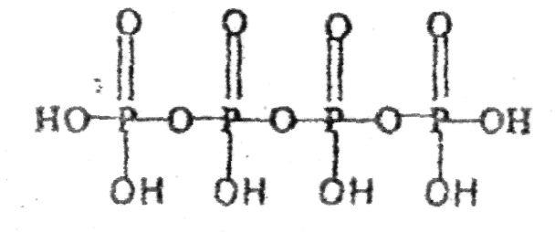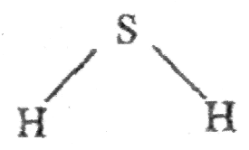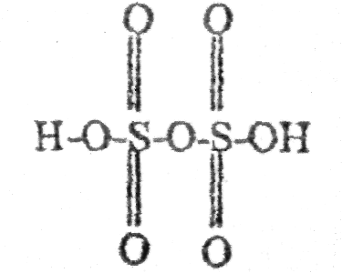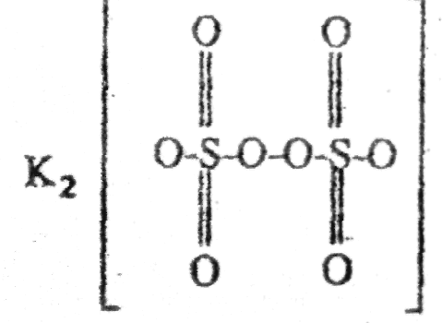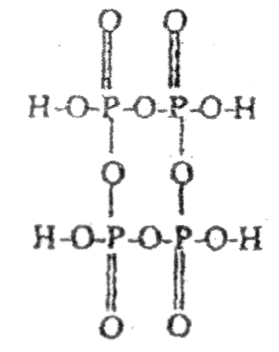

ЗАДАЧА 9-2 (автор Жиров А.И.)
Простое вещество (Х) реагирует с водным раствором кислот и щелочей с выделением водорода (амфотерный металл). В водных растворах образует нерастворимый карбонат, основная степень окисления +2. Таким металлом может быть цинк

ЗАДАЧА 9-3 (автор Жиров А.И.)
- Содержание калия в K₂SO₄ составляет 2*39/(2*39+96)=0,448 (явно меньше 0,50)
- Таким соединением может быть хлорид калия (содержание калия 52,38%) тогда состав смеси, содержащей 50% калия будет: х*0,448 + (1-х)*0,5238=0,5 х=0,314
Состав смеси: не более 31,4% сульфата калия и не менее 68,6% хлорида. Если в качестве примеси использовать карбонат калия (поташ), содержащий 56,5% калия, то состав смеси, содержащей 50% калия будет х*0,448 + (1-х)*0,565 = 0,5 х=0,556 Состав смеси: не более 55,6% сульфата и не менее 44,4% карбоната
- Содержание К₂О не менее 50% (в сульфате калия содержание оксида составляет 54%
- Таким сырьем может быть минерал, содержащий одновременно калий, алюминий и сульфат. Например- алунит KAl₃(SO₄)₂(OH)₆

ЗАДАЧА 9-4 (автор Жиров А.И.)
- Ca²⁺ + C₂O₄²⁻ = CaC₂O₄
- Cu²⁺ + H₂S =Cu₂S +2H⁺ Fe²⁺ + S²⁻ = FeS
- Ba²⁺ + SO₄²⁻ = BaSO₄
- Индикатор (кислотно-основной: фиолетовый в щелочной среде)
- Хлоридов, соляной (хлороводородной) кислоты AgNO₃ + HCl = AgCl + HNO₃
- Хлорид магния MgCl₂ + Ca(OH)₂ = Ma(OH)₂ + CaCl₂

ЗАДАЧА 9-5 (автор Жиров)
X₁ –FeS₂ X₂ – SO₂ X₃ – H₂SO₄ X₄ – HCl (раствор) X₅- Fe₂O₃ (или Fe₃O₄) X₆ - Fe X₇ – FeCl₃
X₈ - Fe(OH)₃
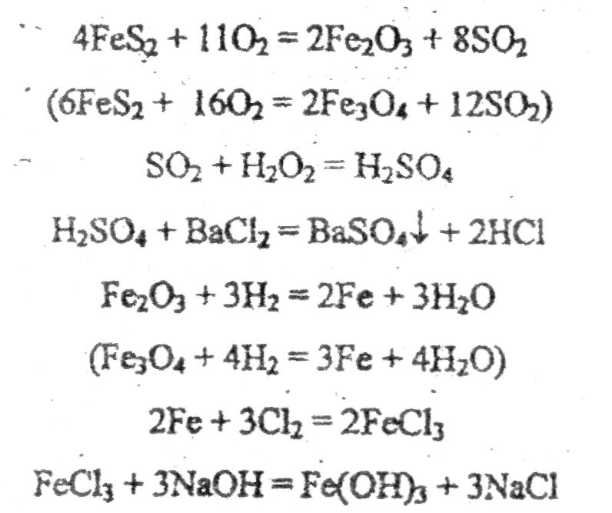

ЗАДАЧА 9-6 (автор Жиров)
- Н₂О₂
- Фактически это молекулярная масса (заниженная вдвое 34:2=17) Первая цмфра приведена в «водородных единицах» весьма близких к современным атомным единицам масс, а вторая в единицах Берцелиуса (принимая массу кислорода за 100 единиц) Коэффициент кратности этих двух шкал составляет 100:8 = 12,5 и 212,5:17=12,5
- Твердыми катализаторами разложения могут быть оксиды металлов (например МnО₂) и многие металлы в мелкораздробленном состоянии (например Pt)
- Пусть разлагается 2 моль пероксида водорода. При этом получается 2 моль воды и 1 моль газообразного кислорода.
Объем пероксида водорода составляет 68 : 1,452 = 46,83 (см³).
После разложения объем кислорода равен 22,4 л, объем жидкой воды 36 см³ (ее можно и не суммировать в общий объем).
Отношение объемов составляет 22436 : 46,8 = 479 . (3 балла)
5. Для реакции разложения: 2Н₂О₂ = 2Н₂О + О₂ тепловой эффект будет равен
2 *(285,8 - 178,8) = 196 кДж (столько теплоты выделится в этой реакции. Этой теплоты хватит на полное испарение всей образующейся воды). (2 балла)

